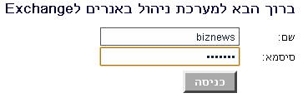
כניסה:
http://biznewsletter.net/inmail/admin

יוזר סיסמה כמו האףטיפי

המסך הראשי:
ניהול הקבוצות
ניהול הבאנרים

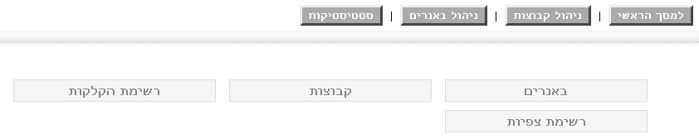
נתונים יבשים: הקלקות על הבאנרים
ניהול הקבוצות
ניהול הבאנרים
נתונים יבשים: הופעות הבאנרים

ניהול באנרים:
הבאנרים תומכים בפורמט JPG בלבד בגלל מגבלות של התוכנה ב Exchange.
לחץ כאן לשמירת כל השינויים שנעשו, כולל הוספות ומחיקות

מצב קריאה בלבד
רענון הדף ללא שמירה
חיפוש באנר לפי שם/לינק
לוג פעולות, פירוט בהמשך
לחץ על האיקס למחיקת הבאנר
לחץ על האיקס למחיקת באנר

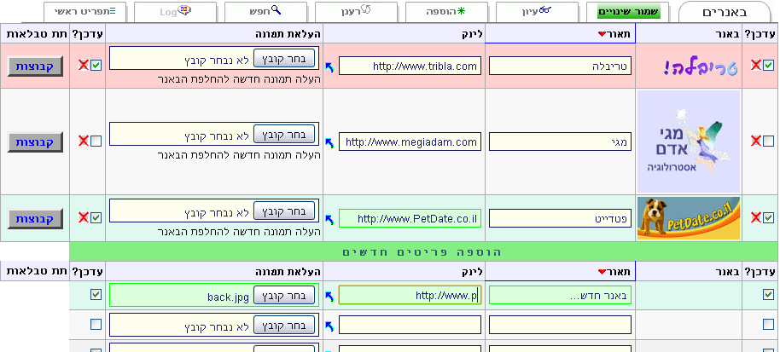
שם ותאור הבאנר
כתובת URL
שורה ששינית תשתנה לירוק
טיפ: הקלק על החץ לבדיקת הלינק
כדי להוסיף באנר(ים) חדשים הכנס את כל הפרטים, כולל קובץ JPG, ובסיום לחץ על
שמור שינויים
לחץ כאן לראות אילו קבוצות משתמשות בבאנר

אם מחקת באנר שהיה שייך לקבוצה, במיילים של אותה קבוצה יופיע באנר ריק בגודל 0 על 0.

בחירת הבאנר הפעיל לקבוצה

ניהול קבוצות
לזכור לשמור תמיד תמיד
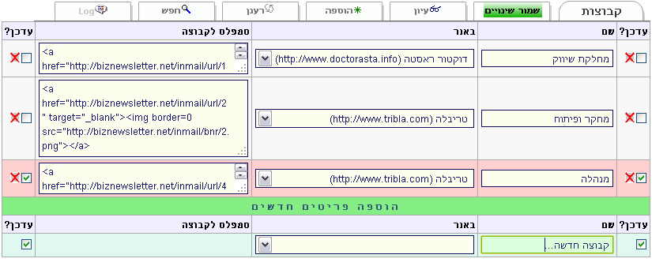
טמפלייט של הקבוצה הזו לאימייל
למחיקת קבוצה X
להוספת קבוצה חדשה

דפדוף עמודים

חלוקה לעמודים
צורת הצגת הנתונים:
רשימה או קוביות

הודעות ולוג פעולות
אחרי לחיצה על שמור שינויים, תראה לוג דומה לזה:

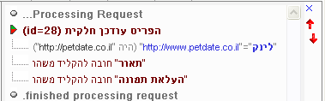
נא להתעלם מהשגיאה הזו (לפחות בינתיים)
העלאת תמונה חובה להקליד משהו

הגדל/הקטן חלונית לוג
עדכון מוצלח נראה כך

שגיאה נראית כך
צבע ירוק = חדש
בצבע אפור = הערה
בצבע כחול = עדכון
צבע אדום = שגיאה

